

**ประกาศเทศบาลตำบลลำสินธุ์**

**เรื่อง หลักเกณฑ์และวิธีการประเมินผลการปฏิบัติราชการของพนักงานเทศบาล**

**(รอบการประเมิน ครั้งที่ 1/2564 – 2/2564)**

**……………………………………**

ตามประกาศคณะกรรมการพนักงานเทศบาลจังหวัดพัทลุง เรื่อง หลักเกณฑ์และเงื่อนไขเกี่ยวกับหลักเกณฑ์และวิธีการประเมินผลการปฏิบัติงานของพนักงานเทศบาล (ฉบับที่ 2) พ.ศ. 2563 ลงวันที่ 27 พฤษภาคม 2563 โดยกำหนดให้เทศบาลตำบลลำสินธุ์ ประกาศหลักเกณฑ์และวิธีการประเมินผลการปฏิบัติงานให้ พนักงานเทศบาลในสังกัดทราบโดยทั่วกัน นั้น

เทศบาลตำบลลำสินธุ์ จึงประกาศหลักเกณฑ์และวิธีการประเมินผลการปฏิบัติราชการ

ของพนักงานเทศบาล (รอบการประเมิน ครั้งที่ 1/2564 – 2/2564) ดังนี้

**1. การประเมินผลการปฏิบัติงานของพนักงานเทศบาล**

1.1 การประเมินผลสัมฤทธิ์ให้คำนึงถึงระบบการบริหารผลงาน (Performance Management) โดยมีองค์ประกอบการประเมินและสัดส่วนคะแนน แบ่งเป็น 2 ส่วน ได้แก่

(ก) ผลสัมฤทธิ์ของงาน (ไม่น้อยกว่าร้อยละ 70) โดยประเมินผลจากปริมาณผลงานคุณภาพของงาน ความรวดเร็วหรือความตรงต่อเวลา และความประหยัดหรือความคุ้มค่า

(ข) พฤติกรรมการปฏิบัติราชการ (ร้อยละ 30) ประกอบด้วยการประเมินสมรรถนะหลัก สมรรถนะประจำผู้บริหาร และสมรรถนะประจำสายงาน

การประเมินผลการปฏิบัติงานของพนักงานเทศบาลที่อยู่ระหว่างทดลองปฏิบัติ

หน้าที่ราชการ หรือมีระยะเวลาทดลองปฏิบัติหน้าที่ราชการอยู่ในรอบการประเมินให้ประเมินผลสัมฤทธิ์ของงาน และพฤติกรรมการปฏิบัติราชการ โดยมีสัดส่วนคะแนนของแต่ละองค์ประกอบร้อยละ 50

โดยมีช่วงคะแนนประเมินของแต่ละระดับ ดังนี้

(1) ระดับดีเด่น ต้องมีช่วงคะแนนประเมินตั้งแต่ร้อยละ 90 ขึ้นไป

(2) ระดับดีมาก ต้องมีช่วงคะแนนประเมินตั้งแต่ร้อยละ 80 แต่ไม่ถึงร้อยละ 90

(3) ระดับดี ต้องมีช่วงคะแนนประเมินตั้งแต่ร้อยละ 70 แต่ไม่ถึงร้อยละ 80

(4) ระดับพอใช้ ต้องมีช่วงคะแนนประเมินตั้งแต่ร้อยละ 60 แต่ไม่ถึงร้อยละ 70

(5) ระดับต้องปรับปรุง ต้องมีช่วงคะแนนประเมินต่ำกว่าร้อยละ 60

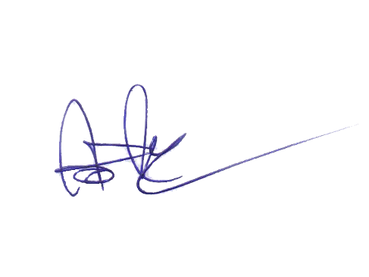 1.2 แบบประเมินผลการปฏิบัติงาน ให้นำแบบประเมินผลการปฏิบัติงานของพนักงานส่วนท้องถิ่นตามที่ ก.ท.กำหนดโดยอนุโลม

ประกาศ ณ วันที่ 10 เดือน กันยายน พ.ศ. 2563

ร้อยตรี

( สุขุม ทับทวี )

นายกเทศมนตรีตำบลลำสินธุ์